**KEMENTERIAN PENDIDIKAN, KEBUDAYAAN, RISET, DAN TEKNOLOGI**



**UNIVERSITAS NEGERI YOGYAKARTA**

**PASCASARJANA**

**RENCANA PEMBELAJARAN SEMESTER**

Program Studi : Penelitian dan Evaluasi Pendidikan (S3)

Nama Mata Kuliah : Penelitian Kebijakan Kode : PEP9242 Jumlah : 2 SKS

Semester : II/Genap

Mata Kuliah Prasyarat : Tidak ada

Dosen pengampu : Prof. Zamroni, Ph.D.

**Deskripsi Mata Kuliah** :Mata kuliah penelitian kebijakan menyajikan dan mengkaji konsep-konsep dasar, teori dan metodologi proses kebijakan publik berdasarkan pola-pola yang berkembang dan dipilih. Selain itu, dalam mata kuliah ini juga dibahas tentang aneka ragam teori pengambilan keputusan, aneka teknis analisis kebijakan diajukan dengan pendekatan interdisipliner, keterkaitan antara teori, riset dan kebijakan menjadi *core* pengembangan analisis kebijakan. Langkah-langkah proses kebijakan dan peranan analisis kebijakan dibahas sejalan dengan pola kebijakan yang diikuti. Asesmen dan metode-metode terpilih disajikan.

Ma

**Capaian Pembelajaran :**

**Lulusan**

1. Sikap :

S3. Berkontribusi dalam peningkatan mutu kehidupan bermasyarakat, berbangsa, bernegara, dan kemajuan peradaban berdasarkan Pancasila.

S9. Menunjukkan sikap bertanggung jawab atas pekerjaan di bidang keahliannya secara mandiri.

1. Pengetahuan :

P1. Mampu mengaplikasikan konsep filsafat pendidikan yang berbasis pada kultur Indonesia sehingga menghasilkan karya kreatif, original,dan kewirausahaan.

1. Keterampilan Khusus :

KK1. Mengembangkan metodologi penelitian untuk keperluan khusus.

KK3. Mengembangkan instrumen penilaian, penelitian, dan evaluasi untuk keperluan khusus.

KK5. Melakukan penilaian, penelitian, dan evaluasi pendidikan.

1. Keterampilan Umum :

KU7. Mampu mengelola, termasuk menyimpan, mengaudit, mengamankan, dan menemukan kembali data dan informasi hasil penelitian yang berada di bawah tanggung jawabnya.

**Capaian Pembelajaran Mata Kuliah**:

|  |  |  |
| --- | --- | --- |
| **CPL** | **CPMK** | **RUMUSAN CAPAIAN PEMBELAJARAN MATA KULIAH** |
| S3 | CPMK1 | Mengkaji dan menganalisis secara kritis hasil penelitian kebijakan khususnya di bidang pendidikan. |
| S9 | CPMK2 | Menunjukkan sikap bersungguh-sungguh dalam mengerjakan segala tugas mata kuliah |
| P1 | CPMK3 | Menjelaskan peran penelitian dalam penyusunan kebijakan, implementasi dan evaluasi kebijakan pendidikan. |
| KK1 | CPMK4 | Menemukan model rancangan penelitian kebijakan |
| KK3 | CPMK5 | Merancang penelitian kebijakan |
| KK5 | CPMK6 | Melaksanakan penelitian kebijakan |
| KU7 | CPMK7 | Melaporkan penelitian kebijakan |
| CPMK8 | Mempresentasikan hasil penelitian kebijakan |

**Kegiatan Perkuliahan**

|  |  |  |  |  |  |  |  |  |  |
| --- | --- | --- | --- | --- | --- | --- | --- | --- | --- |
| **Perte-muan Ke-** | **Sub Capaian Pembelajaran**  **(SubKomp)** | **Bahan Kajian/Pokok Bahasan** | **Bentuk/Model Pembelajaran** | **Pengalaman Belajar** | **Indikator Penilaian** | **Teknik Penilaian** | **Bobot Penilaian** | **Waktu**  **(Menit)** | **Referensi** |
| **1** | **2** | **3** | **4** | **5** | **6** | **7** | **8** | **9** | **10** |
| 1. | CPMK1  CPMK2  Menjelaskan Kebijakan dan proses penyusunan kebijakan. | Berbagai bentuk dan macam Kebijakan dan kebijakan pendidikan. | Presentasi, penugasan dan diskusi | Melalui penugasan, presentasi dan diskusi, mahasiswa memahami berbagai bentuk kebijakan dan kebijakan pendidikan | Pemahaman pada bentuk dan macam kebijakan dan kebijakan pendidikan | Kehadiran, keaktifan | 5 | 100 | Bell and Stevenson (2006) 1-38;  Anderson, J. E. (2003). pp. 1 – 34. |
| 2. | CPMK1  CPMK2  Menjelaskan Kebijakan dan proses penyusunan kebijakan. | Berbagai bentuk dan macam Kebijakan dan kebijakan pendidikan. | Presentasi, penugasan dan diskusi | Melalui penugasan, presentasi dan diskusi, mahasiswa memahami berbagai bentuk kebijakan dan kebijakan pendidikan | Pemahaman pada bentuk dan macam kebijakan dan kebijakan pendidikan | Kehadiran, keaktifan | 5 | 100 | Bell and Stevenson (2006) 1-38;  Anderson, J. E. (2003). pp. 1 – 34. |
| 3. | CPMK1  CPMK2  CPMK3  Menjelaskan Kebijakan dan proses penyusunan kebijakan. | Proses penyusunan Kebijakan | Presentasi, penugasan dan diskusi | Melalui penugasan, presentasi dan diskusi, mahasiswa memahami proses penyusunan kebijakan | Pemahaman pada proses penyusunan kebijakan | Kehadiran, keaktifan, evaluasi hasil penugasan | 5 | 100 | Browne; Coffey (2018).  Michael. Hallsworth and Rutter (2011).  Miller; Mara S. Sidney (2007); Ch.4, 5, 6 |
| 4. | CPMK3  Menjelaskan Kebijakan dan proses penyusunan kebijakan. | Proses penyusunan Kebijakan | Presentasi, penugasan dan diskusi | Melalui penugasan, presentasi dan diskusi, mahasiswa memahami proses penyusunan kebijakan | Pemahaman pada proses penyusunan kebijakan | Kehadiran, keaktifan, evaluasi hasil penugasan | 10 | 100 | Browne; Coffey (2018).  Michael. Hallsworth and Rutter (2011).  Miller; Mara S. Sidney (2007); Ch.4, 5, 6 |
| 5. | CPMK3  Menjelaskan filosofi dan konsep konsep dalam metode penelitian kebijakan. | Ontologi dan Epistimologi dan konsep konsep penelitian kebijakan | Presentasi, tanya jawab, dan diskusi | Melalui presentasi dan diskusi, mahasiswa memahami filosofi dan konsep dalam penelitian kebijakan | Pemahaman terhadap filosofi dan konsep dalam metode penelitian kebijakan | Keaktifan dalam diskusi | 10 | 100 | Saunders, Mark, NK (2009) |
| 6. | CPMK3  CPMK4  Menjelaskan peran penelitian dalam penyusunan kebijakan, implementasi dan evaluasi kebijakan pendidikan | Peran Penelitian | Presentasi dan diskusi | Melalui presentasi dan diskusi, mahasiswa memahami peran penelitian dalam penyusunan kebijakan dan evaluasi kebijakan pendidikan | Pemahaman terhadap peran penelitian dalam penyusunan kebijakan dan evaluasi kebijakan pendidikan | Keaktifan dalam diskusi | 10 | 100 | Wilson (2018);  Hallsworth, Michael and Rutte, Jill (2011) |
| 7. | CPMK3  CPMK4  Menjelaskan peran penelitian dalam penyusunan kebijakan, implementasi dan evaluasi kebijakan pendidikan | Analisis kebijakan | Presentasi dan diskusi | Melalui presentasi daan diskusi, mahasiswa mampu menjelaskan peran penelitian dalam penyusunan kebijakan pendidikan | Pemahaman mahasiswa terhadap peran penelitian dalam penyusunan kebijakan pendidikan | Keaktifan dalam diskusi | 10 | 100 | Wilson (2018);  Hallsworth, Michael and Rutte, Jill (2011) |
| 8. | CPMK3  CPMK4  Menjelaskan peran penelitian dalam penyusunan kebijakan, implementasi dan evaluasi kebijakan pendidikan | Implementasi dan evaluasi kebijakan | Presentasi dan diskusi | Melalui presentasi dan diskusi, mahasiswa memahami peran penelitian dalam implementasi dan evaluasi kebijakan pendidikan | Pemahaman mahasiswa terhadap peran penelitian dalam implementasi dan evaluasi kebijakan pendidikan | Kualitas hasil kerja | 10 | 100 | Wilson (2018);  Hallsworth, Michael and Rutte, Jill (2011) |
| 9. | CPMK4  Mengkaji dan menganalisis secara kritik hasil penelitian kebijakan khususnya di bidang pendidikan. | Laporan Penelitian Kebijakan | Penugasan dan presentasi | Melalui penugasan dan presentasi, mahasiswa memahami hasil-hasil penelitian kebijakan di bidang pendidikan | Pemahaman terhadap hasil-hasil penelitian kebijakan di bidang pendidikan | Kualitas hasil kerja | 5 | 100 | # 4.1;  4.2;  4.3;  4.4;  4.5;  4.6. |
| 10. | CPMK6  CPMK7  Mengkaji dan menganalisis secara kritis hasil penelitian kebijakan khususnya di bidang pendidikan. | Laporan Penelitian Kebijakan | Penugasan dan presentasi | Melalui penugasan dan presentasi, mahasiswa memahami hasil-hasil penelitian kebijakan di bidang pendidikan | Pemahaman terhadap hasil-hasil penelitian kebijakan di bidang pendidikan | Kualitas hasil kerja | 10 | 100 | # 4.1;  4.2;  4.3;  4.4;  4.5;  4.6. |
| 11. | CPMK6  CPMK7  Mengkaji dan menganalisis secara kritiks hasil penelitian kebijakan khususnya di bidang pendidikan. | Laporan Penelitian Kebijakan | Penugasan dan presentasi | Melalui penugasan dan presentasi, mahasiswa memahami hasil-hasil penelitian kebijakan di bidang pendidikan | Pemahaman terhadap hasil-hasil penelitian kebijakan di bidang pendidikan | Kualitas hasil kerja | 5 | 100 | # 4.1;  4.2;  4.3;  4.4;  4.5;  4.6. |
| 12. | CPMK4  CPMK8  Mengkaji dan menganalisis karakter permasalahan penelitian kebijakan | Karakteristik permasalahan penelitian kebijakan | Penugasan dan presentasi | Melalui penugasan dan presentasi, mahasiswa memahami karakter permasalahan penelitian kebijakan | Pemahaman terhadap karakter permasalahan penelitian kebijakan | Kualitas hasil kerja | 10 | 100 | Browne & Coffey (2018) |
| 13. | CPMK4  CPMK8  Merencanakan penelitian kebijakan | Posisi Teori teori dlm Penelitian kebijakan | Penugasan dan presentasi | Melalui penugasan dan presentasi, mahasiswa mampu merancang penelitian kebijakan | Kemampuan mahasiswa dalam merancang penelitian kebijakan | Kualitas hasil kerja | 5 | 100 | Abdul aziz Mohsen Alsufyani (2020) |
| 14. | CPMK5  Merencanakan penelitian kebijakan | Metode penelitian dalam Penelitian kebijakan | Penugasan dan presentasi | Melalui penugasan dan presentasi, mahasiswa mampu merancang penelitian kebijakan | Kemampuan mahasiswa dalam merancang penelitian kebijakan | Kualitas hasil kerja | 5 | 100 | Fischer; Miller; Sidney (2007): Ch.23, 27, 28. |
| 15. | CPMK6  CPMK7  Melaksanakan penelitian kebijakan | *Cost Effectiveness analysis* | Penugasan dan presentasi | Melalui penugasan dan presentasi, mahasiswa mampu melaksanakan penelitian kebijakan | Kemampuan mahasiswa dalam melaksana-kan penelitian kebijakan | Kualitas hasil kerja | 5 | 100 | Frank Fischer; Gerald J. |
| 16. | CPMK6  CPMK7  CPMK8  Melaksanakan penelitian kebijakan | *Evaluative research*  *.* | Penugasan dan presentasi | Melalui penugasan dan presentasi, mahasiswa mampu melaksanakan penelitian kebijakan | Kemampuan mahasiswa dalam melaksana-kan penelitian kebijakan | Kualitas hasil kerja | 5 | 100 | Miller; Mara S. Sidney (2007): Ch.26 |

**Penilaian**

1. Penilaian dilakukan untuk mengukur semua capaian pembelajaran, yaitu capaian pembelajaran sikap (CPMK1, CPMK2),  pengetahuan (CPMK3), dan keterampilan umum (CPMK7, CPMK8) dan keterampilan khusus (CPMK4, CPMK5, CPMK6).
2. Penilaian sikap dilaksanakan pada setiap pertemuan dengan menggunakan teknik observasi dan/atau penilaian diri dengan menggunakan asumsi bahwa pada dasarnya setiap mahasiswa memiliki sikap yang baik. Mahasiswa tersebut diberi nilai sikap yang sangat baik atau kurang baik apabila menunjukkan secara nyata sikap sangat baik maupun kurang baik dibandingkan sikap mahasiswa pada umumnya. Hasil penilaian sikap tidak menjadi komponen nilai akhir mahasiswa, melainkan sebagai salah satu syarat kelulusan. Mahasiswa akan lulus dari mata kuliah ini apabila minimal memiliki sikap yang baik
3. Nilai akhir mencakup hasil penilaian pengetahuan, keterampilan umum, dan keterampilan khusus yang diperoleh dari penugasan individu, penugasan kelompok, presentasi, kuis, Ujian Sisipan, dan Ujian Akhir Semester dengan pedoman sebagai berikut.

|  |  |  |  |  |
| --- | --- | --- | --- | --- |
| **No** | **CPMK** | **Objek Penilaian** | **Teknik Penilaian** | **Bobot** |
| 1 | CPMK 1, CPMK 2 | Kehadiran, integritas, disiplin | Observasi | 5% |
| 2 | CPMK 3 | Aktivitas Diskusi dan Presentasi | Observasi | 15% |
| 2 | CPMK 4, CPMK 5, CPMK 6, CPMK 7, CPMK 8, | 1. Penugasan 2. Ujian Akhir Semester | Projek | 25%  25%  30% |
|  |  |  | Total | 100% |

**Daftar Literatur/Referensi:**

1. (1) Bell, Less and Stevenson, Howard (2006) Education Policy Process, Themes and Impact. New York, NY: Routledge.
2. (1.1) Anderson, J. E. (2003). Public policymaking: An introduction. Boston: Houghton Mifflin Company, pp. 1 – 34.
3. (1.2) Hallsworth, Michael and Rutte, Jill (2011) making policy better Improving Whitehall’s core business. New York, NY: Institute for Government
4. (1.3) Jennifer Browne; Brian Coffey (2018) A guide to policy analysis as a research method. Health Promotion International.
5. (2) Saunders, Mark, NK (2009) Understanding research philosophy and approaches to theory development. New York, NY: Pearson Education.
6. (3) Abdulaziz Mohsen Alsufyani (2020) Role of Theory and Research in Policy Development in the Health Care System. American Journal of Public Health Research, Vol. 8, No. 2, 61-66
7. (3.1) Ryan H. Pfleger; Terri S. Wilson; Kevin G. Welner (2018) Measuring Opportunity: Redirecting Education Policy through Research University of Colorado Boulder. education policy analysis archives. Volume 26 Number 73 June 18.
8. (3.2) William G. Tierney & Randall F. Clemens (2014) Qualitative Research and Public Policy: The Challenges of Relevance and Trustworthiness. Center for Higher Education Policy Analysis University of Southern California
9. (4) Guorui Fan & Thomas S. Popkewitz (EdS.) (2020) Handbook of Education Policy Studies School/University, Curriculum, and Assessment, Volume 2. Singapore: Springer Open.
10. (4.1) Veronica Margaret Makwinja (2017, December) Rethinking Education In Botswana: A Need To Overhaul The Botswana Education System. Journal of International Education Research – Volume 13, Number 2: 45-57
11. (4.2) MICAH ANN WIXOM (2007, June) Voucher Program section Commission of the States.
12. (4.3) United Nations (2002, August) Policy Brief: Education during COVID-19 and beyond.
13. (4.4) Ramazan Atasoy & Necati Cemaloglu (2018) Evaluation of Quality Policies on Education in Turkish Education System. Universal Journal of Educational Research 6(7): 1504-1518.
14. (4.5) Andreas Schleicher ( 2020) THE IMPACT OF COVID-19 ON EDUCATION INSIGHTS FROM EDUCATION AT A GLANCE 2020. OECD.
15. (4.6) Catherine Needham and Catherine Mangan (2011) The 21st Century Public Servant. Economic and Social Research Council. University of Birmingham.
16. (4.6) Brian Rowan, Richard Correnti, Robert Miller, and Eric Camburn (2009, August) School Improvement by Design: Lessons from a Study of Comprehensive School Reform Programs. the Consortium for Policy Research in Education (CPRE).
17. (6) Susan Purdon, Carli Lessof, Kandy Woodfield and Caroline Bryson (2001) research methods for policy evaluation. London, England: National Centre for Social Research
18. (9.1)Frank Fischer; Gerald J. Miller; Mara S. Sidney (2007) Handbook of public policy analysis. Theory, politics and method. Boca Raton, FL: CRC Press.
19. (9.2) Karen Mundy, Andy Green, Bob Lingard, and Antoni Verger (Eds.) (2016) The Handbook of Global Education Policy. Malden, MA: John Wiley & Sons Ltd.
20. Keeves, J.P. & Lakomski, G (Eds.). (1999). *Issues in educational research*. Oxford: Pergamon Press.
21. Richards, R. J., & Daston, L. (2016). *Kuhn’s structure of scientific revolutions at fifty*. Chicago: University of Chicago Press.
22. Saunders, M., Lewis, P., & Thornhill, A. (2009). Understanding research philosophies and approaches. *Research methods for business students*, *4*(1), 106-135.

Mengetahui, Yogyakarta, 28 Januari 2021

Koordinator Program Doktor PEP Dosen

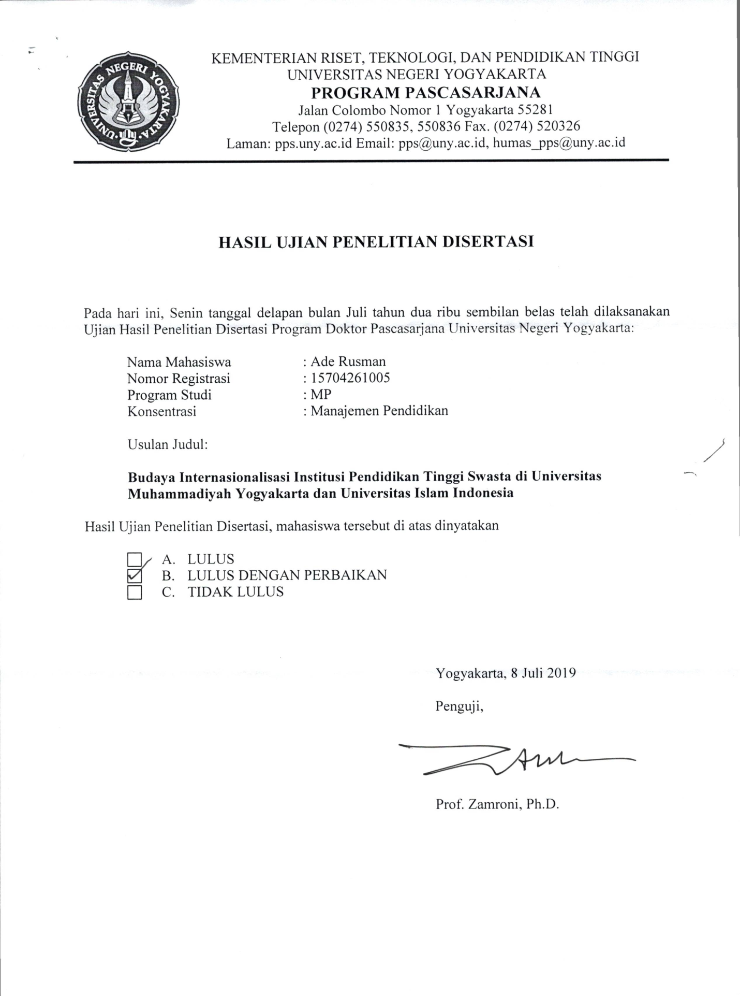



Prof. Dr. Badrun Kartowagiran Prof. Zamroni, Ph.D.

NIP. 19530725 197811 1 001 NIP. 19471010 197503 1 001